Littérature
CE1
Le loup qui rêvait d’océan

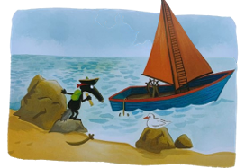
Chapitre 2
Quel bonheur de naviguer, museau au vent, sur l’océan ! Longue vue et cartes en pattes, Loup cherchait l’île au trésor de Barbeloup quand un bateau surgit devant lui.
« Enfin, des marins ! s’exclama Loup. Ils pourront certainement me renseigner ».
Le navire s’approcha rapidement. Horreur ! Il était plein à ras bord de pirates .
« A l’abordage ! Pas de quartier ! » hurlèrent ils, déchaînés.
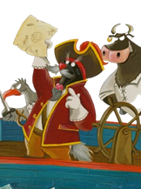
Le capitaine, un vieux Loup de mer, s’élança le premier. Il se mit à fouiller le bateau, balançant sac et pique-nique par-dessus bord. Loup tenta de dissimuler la carte dans son dos. Hélas…
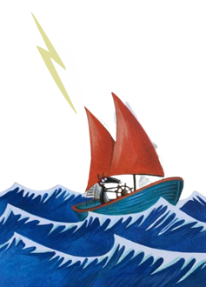
« Que caches tu, là, loussaillon ? grogna le pirate en lui arrachant le parchemin. Sacrebleu ! La fameuse carte de Barbeloup ! A nous le trésor, compagnons cria-t-il alors. Filons ! »
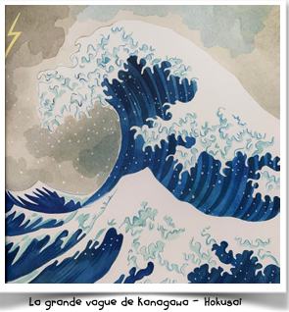
Découragé, Loup soupira : il était seul au milieu de l’océan, sans carte et sans goûter. Mais il n’était pas au bout de ses peines. En un instant, le vent se leva, les flots se gonflèrent et des éclairs zébrèrent le ciel.
« Pitié pas une tempête », gémit Loup.
Le petit bateau essaya de résister, puis une vague énorme le submergea. Emporté par un tourbillon, Loup coula à pic.

Quand il reprit connaissance, Loup était allongé dans un gros coquillage gluant .
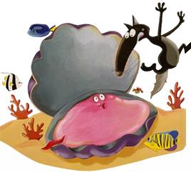
« Beurk ! Cria-t-il en bondissant hors du mollusque.
Où suis-je ?
- Sous la mer, Terrien ! rit un dauphin près de lui. Grimpe sur mon dos. Poséidon, dieu des mers et des océans, t’attend.
- Si je suis sous la mer, fit Loup, éberlué, comment puis-je respirer ?
- Notre roi a de nombreux pouvoirs… », souffla le cétacé.

